# Practica 3. Sumador de 8 bits con acarreo anticipado

1. Implementar el circuito sumador con esquema de acarreo anticipado para operandos de 4

bits, utilizando ciclos secuenciales (for-loop) en VHDL.

2. Generar la simulación con los siguientes estímulos y llenar la siguiente tabla.

|  |  |  |  |  |
| --- | --- | --- | --- | --- |
| Operación | A | B | S | Cout |
| Suma | 5 | 5 | A | 0 |
| Suma | 12 | 8 | 4 | 1 |
| Suma | 9 | 5 | E | 0 |
| Resta | 10 | 9 | 3 | 1 |
| Suma | 4 | 2 | 6 | 0 |
| Resta | 7 | 9 | 0 | 1 |
| Resta | 15 | 15 | E | 1 |
| Resta | 11 | 8 | 3 | 1 |
| Resta | 1 | 4 | 5 | 0 |

## Simulación:

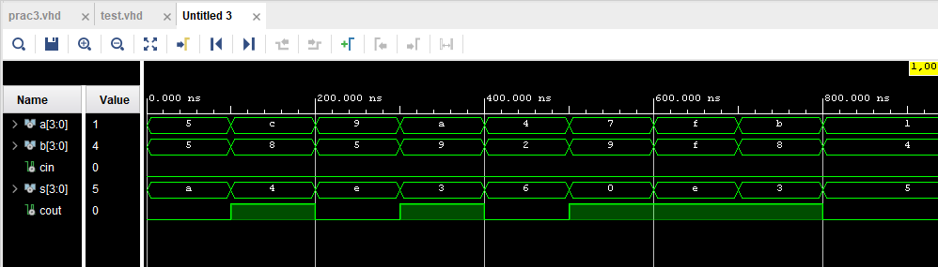

## Esquema RTL

